Мастер-класс «Роботы в эвристическом обучении»
Продолжительность мастер-класса: 20 минут
ЦЕЛЬ: Познакомить учителей с применением роботов в ОП
Задачи:
-Повышение профессиональной компетентности педагогов.
-Продемонстрировать педагогам эффективные приемы использования робототехники в ОП
-Прокомментировать эффективность применения приемов;
-Отработать приемы в деятельностно - имитационном режиме

Добрый день, уважаемые коллеги! Меня зовут --------, пусть этот мастер-класс станет для вас новым образовательным событием в вашей учебной деятельности. (Запускаю робота – человека, богомола, собаки)
Это герои нашего мастер-класса, знакомы они вам?
Чему вы удивились, увидев роботов?
Что для вас РОБОТ? С точки зрения обывателя, родителя робот – действительно служит игрушкой для детей. А с точки зрения учителя - Это средство обучения и предмет исследования.
А в школе как робот окружает нас? Это движущиеся модели, это цифровые устройства, автоматизированные системы.
В нашу жизнь широко вступили роботы: роботы в быту, в научной среде, развивающей игровой среде. И шагнув вместе с роботами в процесс познания мы как будто оказываемся в лабиринте. Как не потеряться, как превратить робота в интересного детям друга?
Скажите, пожалуйста, для чего и где мы можем использовать РОБОТА на уроке? (ДЛЯ ОТКРЫТИЯ)
Действительно, в настоящее время робот на уроке помогает ученику сделать открытие.
Работая в современной школе, я потерялась в лабиринтах, которые предлагает нам ФГОС Применяя разные технологии на своих уроках, в частности технологию эвристического обучения Андрея Викторовича Хуторского я поняла, что результатом познавательной деятельности детей должно стать открытие. В предмете «Биология» мне удалось выстроить технологические этапы применения роботов: как объект наблюдения и изучения, как инструмент познания (исследование), как средство наглядности, как мотиватор интереса современного ребенка.
Итак, мы убеждаемся, что роботы нужны нам на уроке.
Робототехника активно внедряется в образование.
Коллеги! На каких школьных предметах уместно использовать роботов?
(благодарю Вас за фантазию, за кругозор, и полет мыслей – спасибо большое)
Уважаемые коллеги! Я предлагаю вам сделать открытие с помощью роботов на разных школьных уроках. Хотите?
Я приглашаю фокус-группу, принять участие в работе по применению роботов на уроках физики, математики и информатики

Физика | Математика | Информатика
Применить робота на уроке физики  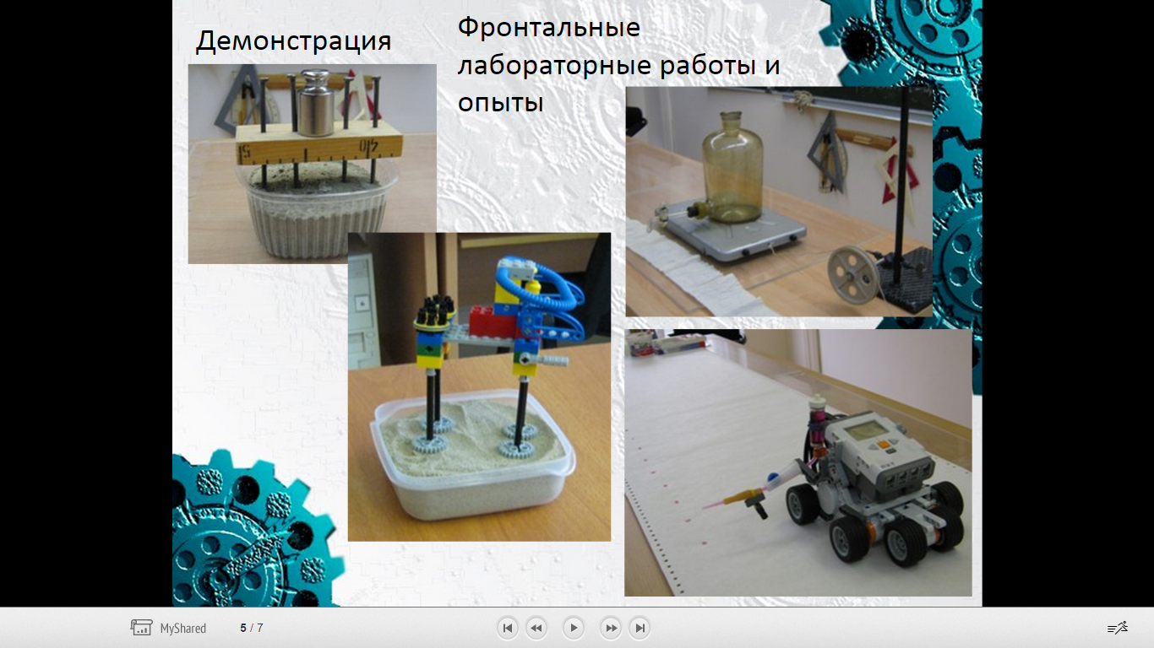  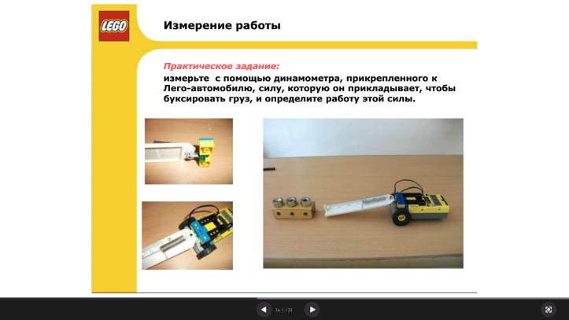  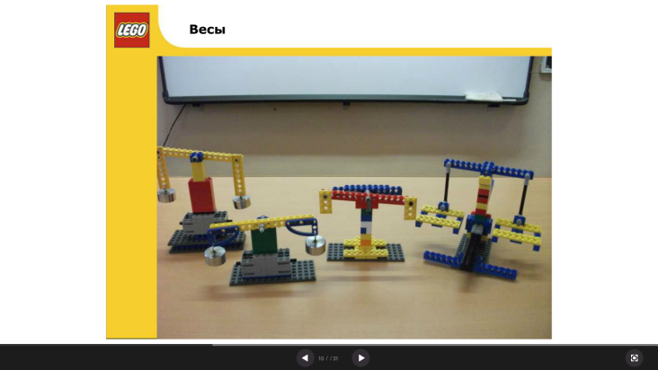  ВОПРОСЫ:  Как удалось применить робота на физике?  Какие универсальные учебные действия формируются на уроках физики с применением роботов? | -Сконструировать 2 машины используя оборудование NXT, отличающиеся только размером колес.  Запрограммировать обе машины одинаково (одно и то же время движения, одна и та же мощность).  Измерив расстояние, которое проедет машина за 5 с., вычислите ее скорость.  Проверьте свой результат экспериментально.  После решения задачи предлагается представить решение задачи. | Практическая задача по информатике.  - Используя среду NXT-Gнаписать предложенную программу. Загрузить в контроллер. Посмотреть полученный результат  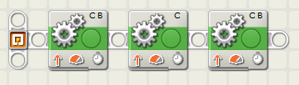  - Используя алгоритм из задания 1, написать программу для исполнителя, двигающегося по заданной траектории
Заполнить таблицу: ТЕМА урока+ образовательный продукт
Математика. Роботехника – это идеальный инструмент для изучения
многих концепций с помощью практического подхода, можно измерять расстояния, скорость, ускорение, углы; порой детям трудно объяснить суть какого-либо абстрактного понятия, а применяя роботов можно продемонстрировать абстрактное. Изучить какое-либо понятие гораздо проще через свой собственный опыт.
Технология. Предмет «Технология» в школе особенный и важный. Он объединяет сразу несколько дисциплин: физику, химию, математику и др.науки. Знания по технологии формируют в детях межпредметные умения и способности, действовать в конкретных практических ситуациях, решать жизненные проблемы от простого как забить гвоздь в стенку до самостоятельного создания сложных механизмов. Сделать ручной миксер для размешивания сахара. На такие занятия дети пойдут с удовольствием. Они могут воплотить в жизнь самые смелые идеи, а вместе с результатами возникает интерес к учебе. Можно сконструировать из лего самый современный программируемый станок, только в миниатюре. «Механизмы технологических машин», где изучаются такие темы как: Механизмы и их назначение; Сборка моделей механизмов из деталей конструктора; Виды зубчатых передач; Механизмы машин и т.д.
ФИЗИКА. Роботы EV3 и NXT - это мощный инструмент для экспериментальной деятельности, что позволяет проверять гипотезы, анализируя и обрабатывая данные во время экспериментов (датчики). Роботов можно использовать для регистрации данных, наблюдать за изменением потока данных в режиме реального времени.
БИОЛОГИЯ. Ходьба и бег – совершенно особенные способы движения. потребовались тысячелетия эволюции, чтобы до совершенства довести ноги и лапы живых существ. На нашей планете есть только один биологический вид, который постоянно ходит на двух ногах, - это человек. Повторить и воплотить их в механизме инженеры пытались давно. Чтобы удержать равновесие, шагающему человекоподобному роботу нужна электронная нервная система. Намного легче сделать робота, похожего на четвероногое животное.
По картинкам собрать животное, из доп.литературы найти информацию о животном.
На уроках основ безопасности жизнедеятельности мы можем использовать для демонстрации различные конструкции роботов-помощников. Например, робот-пожарник – выполняет функцию пожарника, а именно его задача обнаружить очаг возгорания, измеряя температуру, и потушить пожар.

Конструкторы LEGO зарекомендовали себя как образовательные продукты во всем мире.
Успешному использованию Lego-конструкторов в образовательном процессе способствуют такие, характерные для них, особенности как:
- универсальность: возможность использования в начальном, основном общем и среднем (полном) общем образования;
- межпредметность: использование на уроках и внеурочной деятельности естественнонаучного и гуманитарного циклов;
- нетрадиционность: конструкторы развивают творческие, исследовательские, нешаблонные способы деятельности.

Главная цель современного школьного образования – научить детей учиться, т.е. самостоятельно ставить перед собой учебные цели, разрабатывать пути их достижения, оценивать свои достижения. В соответствии с ФГОС это становится возможным благодаря формированию универсальных учебных действий: личностным, регулятивным, познавательным и коммуникативным. Особый интерес представляют для нас регулятивные УУД, которые отражают способность учащегося строить учебно-познавательную деятельность, учитывая все её компоненты (цель, мотив, прогноз, средства, контроль, оценку)

Деятельность – это первое условие развития у школьника познавательных процессов. Чтобы ребенок активно развивался, необходимо его вовлечь в деятельность.
Метапредметными результатами является формирование следующих универсальных учебных действий (УУД):
Познавательные УУД:
- определять, различать и называть предметы (детали конструктора),
- выстраивать свою деятельность согласно условиям (конструировать по условиям, заданным взрослым, по образцу, по чертежу, по заданной схеме и самостоятельно строить схему).
- ориентироваться в своей системе знаний: отличать новое от уже известного.
- перерабатывать полученную информацию: делать выводы в результате совместной работы всей учебной группы, сравнивать и группировать предметы и их образы;
Регулятивные УУД:
- уметь работать по предложенным инструкциям.
- определять и формулировать цель деятельности на занятии с помощью педагога;
Коммуникативные УУД:
- уметь работать в паре и в коллективе; уметь рассказывать о постройке.
- уметь работать над проектом в команде, эффективно распределять обязанности.

Итак, уважаемые коллеги! (ОБРАЩАЮ ВНИМАНИЕ НА ФЛИПТЧАРТ) ТАБЛИЦЫ с темой и образовательным продуктом

-Что это? Что стало результатом нашей работы?
Это фрагмент рабочей программы учителя, это технологическая карта урока, это готовый инструмент для работы учителя с предметным содержанием!
Открытие вместе с роботами подарило нам радость познания, его широты, многомерности. Ощущение неуничтожимости.

Мы, используя роботов, помогаем детям совершать открытия, но и сами движемся вперед, осваивая новые профессиональные умения и компетенции. Робототехника может обогатить любое предметное содержание, расширить границы восприятия мира, понимание жизни.

